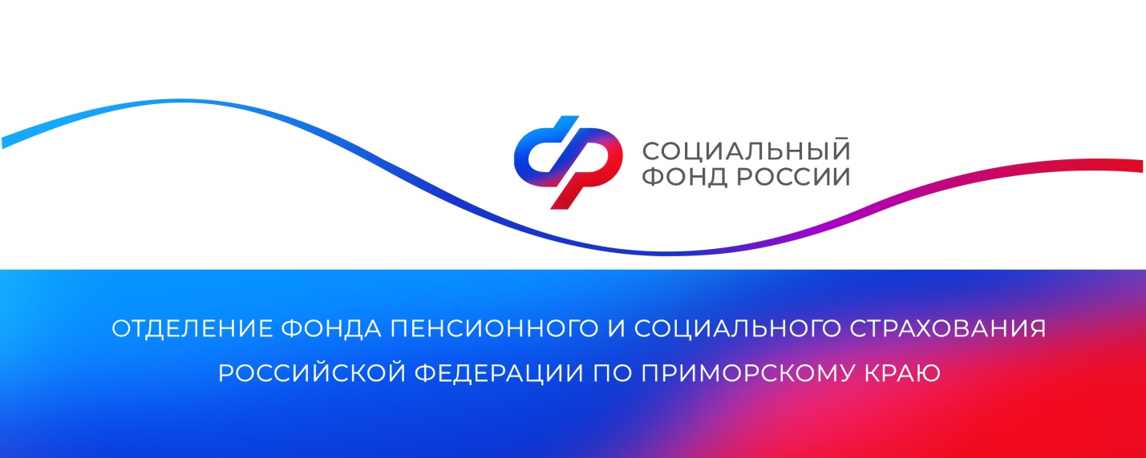

**В Приморье с начала 2025 года более 700 семей направили средства маткапитала на оплату детского сада**

*Средства материнского капитала можно направить на дошкольное образование сразу после рождения ребенка. С начала 2025 года этой возможностью воспользовались 775 семей региона.*

Родители могут использовать материнский капитал для оплаты государственных и частных детских садов, а также дополнительных занятий в них, не дожидаясь трехлетия малыша.

Приморские семьи могут выбрать любую организацию, имеющую право на оказание образовательных услуг. Обязательное наличие аккредитации у учебной программы, по которой обучается ребенок, не требуется. Главное, чтобы дошкольное учреждение находилось на территории России и имело лицензию на осуществление своей деятельности.

«Денежные средства можно направить на содержание в детском саду и обучение любого из детей в семье, даже если сертификат был выдан на старшего ребенка, а в дошкольное образовательное учреждение идет его младший брат или сестра», — отметила руководитель Отделения СФР по Приморскому краю **Александра Вовченко**.

Для оплаты детского сада с помощью маткапитала родителям необходимо подать заявление через портал Госуслуги, клиентскую службу Отделения СФР по Приморскому краю или МФЦ. Информацию о договоре на обучение региональное Отделение СФР запросит самостоятельно. Отделение заключило соглашения об информационном обмене не только с высшими и средними учебными заведениями, но и детскими дошкольными учреждениями.

Средствами материнского капитала можно оплатить обучение в ВУЗе, колледже, кружках и секциях, курсы вождения автомобилем или изучения языка. За время действия программы более 40 тысяч приморских семей направили маткапитал на образование детей.

Получить дополнительную информацию жители региона могут по номеру телефона единого контакт-центра: 8 800 100 00 01 (звонок бесплатный, режим работы региональной линии — пн-чт с 8:30 до 17:30, пт — до 16:15) и в аккаунтах Отделения фонда по Приморскому краю в социальных сетях — [ВКонтакте](https://vk.com/sfr_primorsky) и [Одноклассники](https://ok.ru/sfr.primorsky).

Пресс-служба Отделения Социального фонда России по Приморскому краю,

e-mail: [pressa@25.sfr.gov.ru](mailto:pressa@25.sfr.gov.ru)